**课外古诗词诵读**

**【教学目标】**

1.把握诗词大意，背诵古诗词，学习鉴赏古诗词的技巧。

2.感受诗词的语言美、意境美、情感美，激发学生学习古诗词的阅读兴趣。

**【教学课时】**

2课时

**第1课时**

**【课时目标】**

1.有感情地诵读诗歌，理解诗歌内容，体会诗人的情感。

2.体会《咸阳城东楼》情景交融的艺术手法。

3.体会《无题》中烘托、比喻、象征手法的运用。

**学习《咸阳城东楼》**

**【教学过程】**

**一、导入新课，走近诗人**

师：咸阳在古时候叫什么？这是一座什么样的城市？（学生回答）

师：当诗人和一个充满历史故事的城市相遇的时候，会生发出什么样的情思呢？今天我们一起学习《咸阳城东楼》。想要对一首诗有更深刻的理解，我们需要对作家及作品的写作背景有初步的了解，下面我们一起来学习相关内容。

资料助读1：作者简介

**课件出示：**

许浑（约791—约858），字用晦，丹阳（今属江苏）人，唐代诗人。著有《丁卯集》。其一生不作古诗，专攻律体，五七律尤多，句法圆熟工稳，声调平仄自成一格，即所谓“丁卯体”。题材以怀古、田园诗为佳，艺术则以偶对整密、诗律纯熟为特色。后人拟之与诗圣杜甫齐名，并以“许浑千首诗，杜甫一生愁”评价他。

资料助读2：写作背景

**课件出示：**

诗人在宣宗大中三年（849）任监察御史的时候，大唐王朝已经“日薄西山、气息奄奄”了。一个秋天的傍晚，他登上咸阳古城楼观赏风景，见夕阳西沉，乌云滚来，凉风阵阵……诗人的忧愁思乡之情和吊古伤今之感袭上心头，交织在一起，于是即兴写下了这首七律。

**【设计意图】**解读题目，了解作者，熟悉背景，这是理解诗歌的三个基础要素。通过这三个要素，学生对诗人和诗歌有了一个整体印象，有助于学生品味诗歌的语言，把握诗人的情感。

**二、熟读古诗，明白诗意**

1.读通顺，读准字音节奏

教师示范朗读，学生听读；学生自主朗读，读准字音和节奏。

预设：蒹葭（jiānjiā） 汀洲（tīnɡzhōu） 绿芜（wú） 秦苑（yuàn）

2.找意象，明确特点，发挥想象，生动描绘句意

学生交流，教师点拨。

**课件出示：**

登上咸阳高高的城楼，向南望去，只见芦苇杨柳丛生，好似家乡沙洲，这不禁引起了我的万里乡愁。乌云刚刚浮起在溪水边上，夕阳已经沉落楼阁后面。山雨即将来临，满楼风声飒飒。秦汉宫苑，一片荒凉。鸟儿落入乱草之中，秋蝉鸣叫于枯黄叶间。行人不要问当年的繁华盛事，都城依旧，只见渭水不停东流。

**【设计意图】**古诗中往往采用情景交融的写法，指导学生关注诗歌中的“诗眼”和“意象”，这是把握诗意的第一步。教师出示学习方法——“找意象，明确特点，发挥想象，生动描绘句意”，这既是这一板块的目标，也包含学习方法，让学生明白描绘句意不是生硬的翻译，这有助于提高学生的想象力和语言表达能力。

**三、品味景物，领会“愁情”**

**课件出示：**

首句“一上高楼万里愁”，诗人登上高楼，为何愁绪满怀？这“愁”里包含了哪些情思？

预设：

生1：首联写诗人游宦长安，远离家乡，登上高楼，看到芦苇杨柳丛生，好似家乡沙洲，思乡的愁绪漫上心头。“愁”字里首先有思乡情。

生2：颔联描写一场山雨眼看就要到了，这看似写自然中的风雨，其实也是对唐王朝日薄西山、危机四伏的没落局势的形象勾画，诗人“万里愁”的真实原因是为国家的前途命运发愁。

生3：颈联描绘“鸟下绿芜”和“蝉鸣黄叶”，给人一种萧条、冷落、凄凉之感。诗人目睹这残败之景，不禁感慨横生：历史的演进，王朝的更替，世事的变化沧桑，让诗人产生感古伤今的悲凉，委婉含蓄。

生4：尾联“莫问”二字，让读者从悲凉、颓败的自然景物中思索历史的教训；一个“流”字，则暗示出颓势难救的痛惜之情。所以，诗人的“愁”里也有痛惜和无奈之意。

教师小结：一个“愁”字奠定了全诗的感情基调。诗歌以“愁”开篇，其后交代“愁”的缘由，同学们紧扣景物和写作背景来体会诗人“愁”中的思乡之苦，国势动荡之痛，世事沧桑之叹。同学们的思路清晰，分析有情。

**【设计意图】**本板块采用“一字串珠”的教法，引导学生紧扣“诗眼”和“意象”体会诗人的情感，训练阅读诗歌的方法，培养学生品词析句，探究诗歌内涵的意识和习惯，提高学生鉴赏诗歌的能力。

结束语：全诗情景交融，景中寓情，诗人通过对景物的描写，赋予抽象的感情以形体，在呈现自然之景的同时又体现丰富的生活经验，以及对历史和现实的深刻思考。景别致而凄美，情愁苦而悲怆，意蕴藉而苍凉，境雄阔而高远。这首诗堪称晚唐登临之作的翘楚！

**【板书设计】**

咸阳城东楼

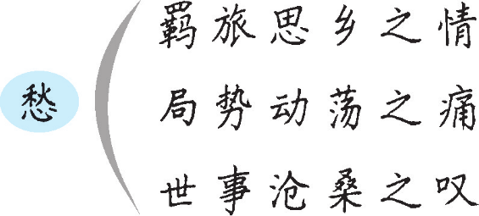

**学习《无题》**

**【教学过程】**

**一、导入，走进诗人生活**

师：一句“春蚕到死丝方尽，蜡炬成灰泪始干”歌颂了人世间伟大的奉献精神，是谁创作了这联千古名句？诗人又因什么而作这联诗？（学生讨论作答）

师：今天我们一起走进李商隐的《无题》，去探究这些奥秘。

资料助读3：作者简介

**课件出示：**

李商隐（约813—约858），字义山，号玉谿生，晚唐著名诗人，与杜牧齐名，人称“小李杜”。李商隐的诗歌能在晚唐独树一帜，在于他心灵善感、一往情深，很多作品表现了当时士人伤感哀苦的情绪，以及他对爱情的执着，开创了诗歌的新风格、新境界。

资料助读4：写作背景

**课件出示：**

这首《无题》诗，旧注家多说有政治寓意，有的认为是作者政治失意，向令狐绹求助哀告之作；有的认为是因宰相李德裕被贬崖州（今海南岛），诗人作诗向他表示敬慕与同情。现在一般都认为这是一首纯粹的爱情诗。野史记载，李商隐曾多次陷入爱情的纠葛，包括与女道士也有暧昧的关系。而这不能为外人知的恋情，诗人虽作诗却隐其题，从而使诗显得既朦胧婉曲，又无限深情。

**【设计意图】**诗歌不仅仅是几行文字的串联，其中更融入了诗人的生平、经历、境遇，体现了诗人独特的创作风格和个性，反映着独特的诗歌主题。了解诗歌的创作背景和诗人的心路历程，走进诗人的内心世界，学生才能体会出诗人要表达的思想情感或寄托的人生志向。

**二、通读，感知诗歌内容**

1.读顺字音

教师示范朗读，学生听读；学生自主朗读，读准字音和节奏。

预设：蜡炬（làjù） 云鬓（bìn） 吟唱（yín） 蓬山（pénɡ） 殷勤（yīnqín）

2.读悟诗意

学生讨论，描绘诗意；学生展示，教师点拨。

首联：见面的机会真是难得，分别时也难舍难分，暮春时节，东风无力，百花残零，更加使人伤感。

颔联：春蚕结茧到死时丝才吐完，蜡烛要燃完成灰时像泪一样的蜡油才能滴干。

颈联：我（女方）早晨梳妆照镜，只担忧如云的鬓发改变颜色，青春的容颜消失。（爱人）晚上长吟不寐，必然感到月光的寒凉。

尾联：（爱人的）住处就在不远的蓬莱山，却无路可通，可望而不可即。希望有青鸟一样的使者殷勤地为我去探望爱人、传递消息。

**【设计意图】**“书读百遍，其义自见。”通过不同形式的反复诵读，读准字音节奏，读懂全诗主要内容，初步读出诗人的思想感情。

**三、品读，感悟诗人情怀**

1.抓意象，品手法

师：诗歌运用哪些意象和艺术手法来表达诗人的离别伤感和相思之苦呢？

预设：

生1：首联中有“东风”和“百花”两个意象，“东风无力”“百花残”营造了离别时悲伤、凄凉的意境。借景抒情，以暮春衰残景物映衬别离之情，达到了情景交融的效果。

生2：颔联以“蚕吐丝”“蜡流泪”的浅显通俗的比喻，巧妙自然的双关，写尽相思之深和对爱情的坚贞不渝：春蚕自缚，蜡烛自煎，生命耗尽而爱心不变。

生3：尾联用神话传说来表达自己的美好愿望。以传说中的仙山——蓬莱山作为对方居处的象征，以王母驾下的青鸟使者代为打探爱人的下落。殷殷相盼，惆怅而又伤感。

2.想画面，析情感

师：同学们采用“抓意象，品手法”的方式来品词析句，悟出诗人的情感与志向。一首诗因为情感人，也因为画面而动人。这首诗“晓镜但愁云鬓改，夜吟应觉月光寒”两句画面感很强，请描绘其画面，分析诗人的情感。

预设：

当她早晨起来，照镜子的时候，也许觉得镜中人的秀发已经不同于往常，容颜憔悴了。分别后她独自一人，夜深难眠的时候，月色之下，吟诗怀人，该会感觉天上洒下的月光是多么的凄清和寒冷。此联中“但愁云鬓改”是对青春年华的逝去表示忧虑。一个“改”字，可见别离之久，相思之苦。“应觉月光寒”忖度对方的处境和感受，可谓一往情深。

教师总结：这首诗是描写爱情相思最为脍炙人口的名篇,千百年来其影响巨大深远。颔联以“春蚕”“蜡炬”一对有表现力的比喻来抒写强烈的相思和至死不渝的爱情，这是全诗最精彩的部分，也是千古传诵的名句。忠贞是一种高尚的精神，我们在爱情上、在友情上、在工作上都需要它。

**【设计意图】**同学们，从李商隐的这首诗中，我们看到恋人虽然相会无期，却无时无刻不在思念，一辈子都在眷恋。这首诗里既有失望的悲伤与痛苦，也有缠绵、灼热的执着与追求。追求是无望的，无望中却仍要追求，这就是恋情的美丽与魅力！

**【板书设计】**

无题

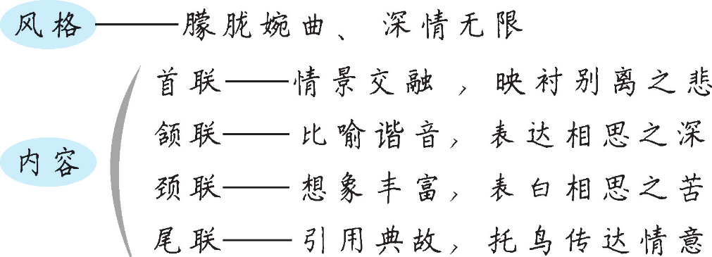

**第2课时**

**【课时目标】**

1.有感情地朗读、背诵本词，理解词的大意。

2.体会《行香子》中动静结合、白描和寓情于景手法的运用。

3.体会《丑奴儿·书博山道中壁》中词人浓墨重彩的“愁”。

**学习《行香子》**

**【教学过程】**

**一、作者简介：明身份，识词风**

北宋有这样一个词人，他的词多写男女爱情和身世感伤，风格轻婉秀丽，受欧阳修、柳永影响，是婉约派的代表作家之一，与张耒、晁补之、黄庭坚并称“苏门四学士”，他的名字叫秦观。他写过一首表现田园春景的词，语言浅近，流转自然，给人以明快之感，这首词就是今天咱们要赏析的《行香子》。该词大约作于作者创作早期的熙宁年间，当时作者尚未出仕。在此期间作者也曾写过同类题材的《田居四首》等诗。

**【设计意图】**学生对秦观不甚了解，有必要简介词人，增加学生对词人的好感。泛谈此词的语言和节奏魅力，激发学生赏析的兴趣。

**二、词的诵读：读准音，诵出韵**

1.读顺字音节奏

教师示范朗读，学生听读；学生自主朗读，读准字音和节奏。

预设：陂塘（bēi） 豪兴（xìnɡ） 徜徉（chánɡyánɡ） 飏（yánɡ）

乘兴（chénɡxìnɡ） 东冈（ɡānɡ）

2.读懂内容感受

师：这首词主要写了什么内容？读完词，你有一种什么样的感受？

预设：

生1：这首词描绘了一幅美丽的田园风光图，我感觉到一种走入自然的自由惬意。

生2：这首词描绘了和谐宁静的乡村美景，我非常向往这种闲适、安宁的田园生活。

教师小结：同学们已经初步感知了诗意，并且分享了自己真实的感受。这首词用白描手法，浅近的语言，为我们描绘了一幅醉人的田园风光，确实令人向往。

**【设计意图】**以读促理解，以读促思考，以读悟情感。熟读和概括词意是学习诗词的第一步。

**三、词的品析：赏美景，品闲情**

1.描绘美丽的画面

师：在前面两首诗歌的学习中，大家学会了抓住意象，发挥想象，生动描绘画面的方法，那么，这首词中，词人向我们展示了怎样的画面呢？请同学们试着描绘画面，同桌互相分享。

预设：

**课件出示：**

绿树郁郁葱葱，环绕着村庄。池塘中水已涨满，映着天与山与水与人。迎面是和煦温暖的东风，园子虽小，却是百花争艳，你看，桃花红艳，李花洁白，菜花金黄。远望，隐约可见围墙茅堂，酒旗飘扬流水桥旁。春光可爱，心情欢快，我步行来到东边的山冈上。绿林中黄莺啼叫着，婉转悦耳；燕子们成群结队地在空中自由飞翔；蝴蝶在花丛里忙碌着，一派大好春光。

2.感受词人的心境

师：景美情真，景美情美，那么词人此刻的心境是怎样的呢？词人是运用什么艺术手法来表达这种心境的呢？

预设：

**课件出示：**

（1）动静结合

上片侧重描写静态景物，化静为动，如“绕”“收”等字，游人缓步其中；下片侧重描绘动态景象，其中静景动景又互相映衬。这样，就写出了春天的盎然生机。

（2）白描手法

例如“有桃花红”三句，写红色的桃花，白色的李花和黄色的菜花，据实写来，不事雕琢，却突出了绚丽的色彩，浓郁的香味，构成了春满小园的诱人图画；再如“正莺儿啼”三句，描绘了一幅莺啼燕舞、蝴蝶采蜜的图画。

（3）寓情于景

整首词通篇写景，描绘了“小园”一带和“东冈”附近明媚的春光。明快的节奏中，自然流露出词人愉快的心境，字里行间贮满盎然的意兴。

**【设计意图】**第一步引导学生描绘画面，进入情境，是培养学生感受美的基础。第二步指导学生分析艺术手法，结合词句，品词人闲情，提高了学生鉴赏诗词的能力。

结束语：词人运用通俗、生动、朴素、清新的语言写景状物，使朴质自然的村野春光随词人轻松的脚步得以展现。全词下笔轻灵，意兴盎然，洋溢着一种由衷的快意和舒畅，这对后代词曲在题材和意境的开拓方面有较大影响。

**【板书设计】**

行香子

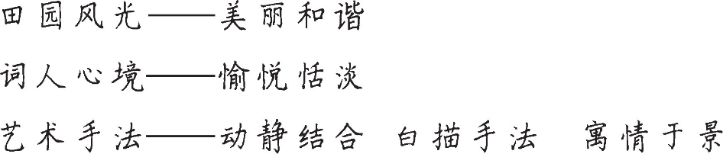

**学习《丑奴儿·书博山道中壁》**

**【教学过程】**

**一、人物竞猜，巧切课题**

师：请大家根据下列信息猜测人物：他是南宋词人，人称“词中之龙”，字幼安，号稼轩。他生于金国占领时期，21岁抗金，不久归宋，曾任江西安抚使、福建安抚使等职。他与苏轼合称“苏辛”，与李清照并称“济南二安”，和爱国诗人陆游双峰并峙。他的词风激昂豪迈，风流豪放，代表着南宋豪放词派的最高成就。他——是谁呢？

生：辛弃疾。

师：今天咱们来赏析他的一首脍炙人口的词——《丑奴儿·书博山道中壁》。

资料助读5：写作背景

**课件出示：**

辛弃疾曾被弹劾去职，闲居江西上饶，上饶离博山不远，辛弃疾于博山寺旁筑有“稼轩书屋”，故常往来于博山道中，这首词写于一个秋天。他闲游于博山道中，却无心赏玩当地风光。眼看国事日非，自己无能为力，一腔愁绪无法排遣，遂在博山道中一壁上题了这首词。

**二、熟读宋词，感知词意**

1.读顺字音节奏

教师示范朗读，学生听读；学生自主朗读，读准字音和节奏。

预设：强说愁（qiǎnɡ）

2.读懂内容

师：这首词围绕哪一个字来写？词的上片和下片分别写了什么内容？

生：略。

师：全词围绕“愁”字来写。词的上片，着重写自己因年少涉世不深，喜欢仿效历代文人骚客，登高觅愁。词的下片，表现自己随着年龄阅历的增长，处世渐深，对“愁”的内涵有了真切的体会。

**【设计意图】**以读促理解，以读促思考，以读悟情感。熟读和概括词意是学习诗词的第一步。

**三、深层探究，把握情感**

1.联系背景，体会“愁”的内涵之深

师：这首词以“登高说愁”为话题，写出了少年与成年的两种人生感受。少年时的愁是怎样的一种愁？而今的愁是怎样的一种愁？

预设：

生1：少年时代思想单纯，没有经历人世艰辛，喜欢登上高楼，赏玩景致，本来没有愁苦可言，但为“赋新词”极力渲染愁。

生2：我认为少年时的愁是一种无根之愁，是做作之愁，是闲愁。而今的愁是胸怀大志，倍受打击，以致年华虚度、壮志难酬的愁，是一种深沉而无法解脱的愁。

师：词的上片，作者着重回忆少年时代自己不知愁苦，所以喜欢登上高楼，凭栏远眺。少年时代，风华正茂，涉世不深，乐观自信，对于人们常说的“愁”还缺乏真切的体验。首句“少年不识愁滋味”，乃是上片的核心。词的下片，表现自己随着年岁的增长，处世阅历渐深，对于这个“愁”字有了真切的体验。作者怀着捐躯报国的志愿投奔南宋，本想与南宋政权同心协力，共建恢复大业。谁知，南宋政权对他招之即来，挥之即去，他不仅报国无门，而且还落得被削职闲居的境地，“一腔忠愤，无处发泄”，其心中的愁闷痛楚可以想见。

追问：辛弃疾“爱上层楼”，但这种愁是闲愁吗？请联系背景深入理解。

预设：

**课件出示：**

少年时指青年时期，从辛弃疾的生平看，这时的他正处于金人统治区内，看到沦陷区的人们在异族的奴役之下，作为血气方刚的爱国青年，油然而生收复失地的报国之志。因而这时的愁情也是真实存在的，那就是对沦陷区人民的同情，对国土沦丧的耻辱感，这时的愁，更多的是一种渴望收复中原、建立不世功业的志愿和动力，是昂扬而充满激情的。

2.深入思考，体会“愁”的含蓄之美

（1）比较少年时登楼与而今登楼的目的有何不同？

预设：少年时登楼，是为了登高望远，抒发自己的豪情壮志。而今登楼，是为了排遣内心的悲愤之情。

（2）是什么原因使词人“欲说还休”？

预设：统治者处处排挤、打击他，他处处受猜忌，所以有愁不敢说。更主要的原因是，一生抱负付之流水，鬓发苍苍，功业无成，而又没有知音，无人理解。这种孤独的愁情，跟谁诉说，说了又有什么用，这中间也包含着对南宋朝廷的无限失望。因为这种失望，所以辛弃疾“欲说还休”。

（3）词中的“天凉好个秋”是什么含义？是闲话还是弦外有音？

预设：“天凉好个秋”是句闲话，词人言不由衷地顾左右而言他。表明词人骨子里包含着忧郁和愤激之情。化深为浅，化浓为淡，寓沉郁之情于闲淡之中，耐人寻味。但“天凉”和“秋”却透着无比的凄凉和冷清，有力地衬托了词人无限的愁情。而且这一腔“愁”，词人越是不说，越是令人感到愁的沉重。

教师总结：同学们，辛弃疾的这首词，通过“少年”和“而今”、无愁和有愁的对比，表现了他受压抑排挤、报国无门的痛苦，是对南宋统治集团的讽刺和不满。在艺术手法上，以昔衬今，以有写无，以无写有，作者反复品味着“愁滋味”，在自嘲自讽中，写尽了人生的无奈。

**【设计意图】**写愁的诗词多，但这首词写“愁”却很独到。联系背景，教师的提问层层推进，让学生逐步体会愁的深沉、复杂、含蓄，同时对词人的人生经历、人生态度有一个全面的认识。

结束语：同学们，作家梁衡在《把栏杆拍遍》中说，“辛弃疾的笔力多深，是刀刻也罢，血写也罢，其实他的追求从来不是要做一个词人。郭沫若说陈毅‘将军本色是诗人’，辛弃疾这个人，词人本色是武人，武人本色是政人。他的词是在政治的大磨盘间磨出来的汁液。他由武而文，又由文而政，始终在出世与入世间矛盾，在被用或被弃中受煎熬”。今天，我们了解了词人一生的坎坷，我们才能真正品味这种“愁滋味”，真正理解辛弃疾人生的复杂况味。

**【板书设计】**

丑奴儿·书博山道中壁

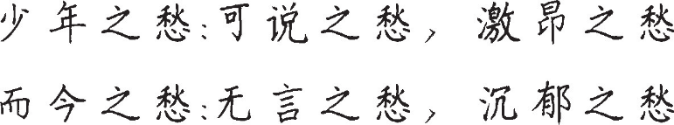

**【我的设计亮点】**

本课四首诗词首先都重视朗读的训练，培养学生大声朗读、入情朗读的习惯；其次是采用“一字串珠式”教学方法，使学生品味诗词的思路清晰，思维得到拓展，逐步掌握鉴赏诗歌的技巧。如《无题》围绕 “思”字品意象，描画面。《行香子》围绕“美”字来赏读美景，感受诗人美好的心境。 《咸阳城东楼》《丑奴儿·书博山道中壁》两首诗词都围绕“愁”字来深层探究。

（设计/周忠会）